Кандидат в депутаты
Кореличского районного
Совета депутатов 29-го созыва
по Кореличскому
избирательному округу № 3
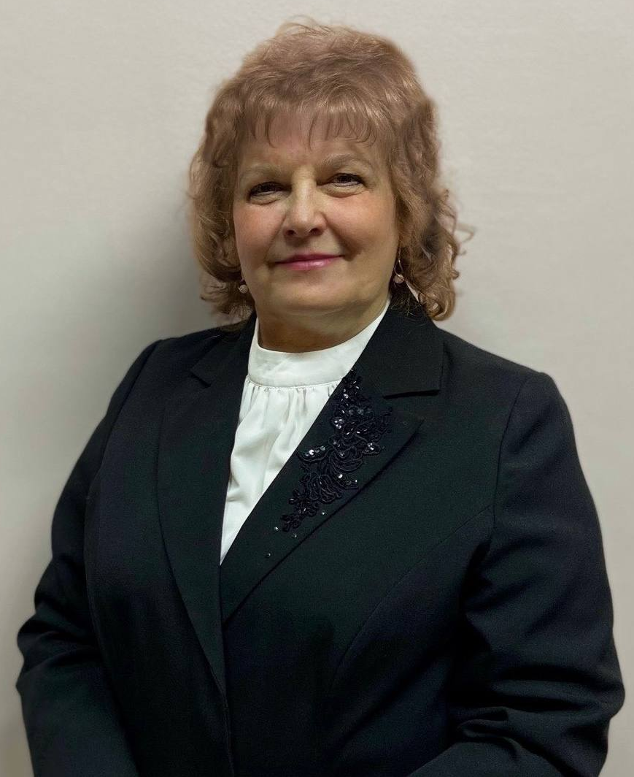
Маковик
Алла Петровна

Родилась 7 января 1965 года в д. Зазерье Барановичского района Брестской области. Образование высшее. В 2005 году окончила Белорусский торгово-экономический университет потребительской кооперации по специальности коммерческая деятельность.
А.П.Маковик трудовую деятельность начала в 1985 году продавцом Кореличского потребительского общества. Работала продавцом, экономистом по ценам, заместителем директора розничного торгового предприятия «Свитязь» Кореличского района, заместителем директора филиала Кореличского районного потребительского общества «Кооппромторг», заместителем начальника отдела по работе с поставщиками, начальником торгового отдела Кореличского районного потребительского общества, заместителем директора Кореличского унитарного коммунального предприятия бытового обслуживания населения. С 2021 года назначена директором Кореличского унитарного коммунального предприятия бытового обслуживания населения.
Проживает в г.п.Кореличи, замужем, имеет двоих детей, беспартийная.
Уважаемые избиратели!
Я иду на выборы, хорошо понимая проблемы жителей нашего региона.
В качестве депутата намерена интересоваться мнением избирателей, отвечатьна все вопросы, максимально эффективно помогать в решении проблем.
Считаю, что конкретные и реальные дела депутата должны быть направлены на благо жителей.
Я готова слушать вас, учитывать ваши потребности и предложения. Буду признательна за вашу поддержку на предстоящих выборах.
Я выступаю за:
- за упрочение мира, сохранение суверенитета и независимости Республики Беларусь, дружбу и взаимопонимание с другими народами, повышение благосостояния белорусов, сохранение исторических ценностей, порядок и стабильность;
- повышение степени ответственности родителей за воспитание своих детей;
- решение социально-бытовых проблем жителей избирательного округа;
- создание благоприятных условий для жизни и отдыха жителей избирательного округа;
- укрепление института семьи, проявление уважения, внимани и заботы к престарелым родителям и жителям пожилого возраста;
- за простые и понятные всем человеческие ценности;
- за увеличение занятости населения, предоставление первого рабочего места молодежи.
С уважением Алла Маковик!

